能源认知实习
一 风力发电的认知
< 一 > 风力发电的原理
风力发电原理图可以很清晰的把风能转变为电能的方式原理表现出来，我们提供给大家参考。风力发电机一般有风轮、发电机（包括装置）、调向器（尾翼）、塔架、限速安全机构和储能装置等构件组成。风力发电机的工作原理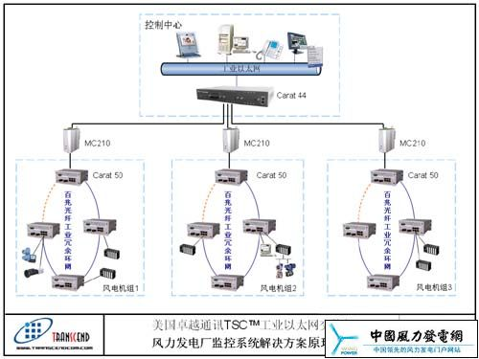图：
风力发电原理图一
风力发电原理图可以很清晰的把风能转变为电能的方式原理表现出来，我们提供给大家参考。风力发电机一般有风轮、发电机（包括装置）、调向器（尾翼）、塔架、限速安全机构和储能装置等构件组
成。风力发电机的工作原理比较简单，风轮在风力的作用下旋转，它把风的动能转变为风轮轴的机械能。发电机在风轮轴的带动下旋转发电机从而实现发电。
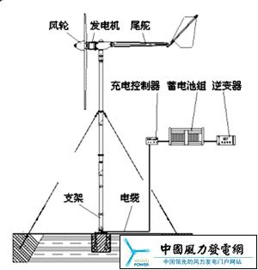
风力发电原理图二
< 二 > 风力发电的发展
利用风力发电的尝试，早在本世纪初就已经开始了。三十年代，丹麦、瑞典、苏联和美国应用航空工业的旋翼技术，成功地研制了一些小型风力发电装置。这种小型风力发电机，广泛在多风的海岛和偏僻的乡村使用，它所获得的发电成本比小型内燃机的发电成本低得多。不过，当时的发电量较低，大都在5千瓦以下。
目前，据了解，国外已生产出15，40，45，100，225千瓦的风力发电机了。1978年1月，美国在新墨西哥州的克莱顿镇建成的200千瓦风力发电机，其叶片直径为38米，发电量足够60户居民用电。而1978年初夏，在丹麦日德兰半岛西海岸投入运行的风力发电装置，其发电量则达2023千瓦，风车高57米，所发电量的75%送入电网，其余供给附近的一所学校用。
1979年上半年，美国在北卡罗来纳州的蓝岭山，又建成了一座世界上最大的发电用的风车。这个风车有十层楼高，风车钢叶片的直径60米；叶片安装在一个塔型建筑物上，因此风车可自由转动并从任何一个方向获得电力；风力时速在38公里以上时，发电能力也可达2023千瓦。由于这个丘陵地区的平均风力时速只有29公里，因此风车不能全部运动。据估计，即使全年只有一半时间运转，它就能够满足北卡罗来纳州七个县1%到2%的用电需要。
此次参观达坂城的认知实习，让我们了解了风力发电的原理及在中国的发展前景及世界风力发电的发展的前景。而处于中国风力资源最丰富的新疆，开始领跑中国风能发电的前进方向。
新疆是中国风能开发潜力最大的省区之一，仅哈密的风能资源技术开发量约７５００万千瓦。2023年当地风电装机容量约１０万千瓦，但５年后的哈密风电装机容量将达１０８０万千瓦。
翻开中国的风电产业布局图发现，除了新疆、甘肃的戈壁大漠，内蒙古高原、黄土高原和云贵高原均已成为中国风电热土，中国清洁能源劲刮“高原风”。风电的迅速发展，已经开始改变我国传统的化石能源结构。据中电联2023年全国电力工业统计快报显示，截至2023年底，我国风电运营总容量１６１３万千瓦，同比增长９２．２６％，占电力总容量８．７４亿千瓦的１．８５％。而2023
年，我国风电发电量２６９亿千瓦时，同比增长１０５．８６％，占总电量的０．７５％。我们有理由相信，风力发电最终会蓬勃发展起来，从而大力推动我国经济繁荣发展。
< 三 >风力发电的优缺点
优点有： 1、清洁，环境效益好。
2、可再生，永不枯竭。
3、基建周期短、投资大
缺点有： 1、噪声，视觉污染。
2、占用大片土地。
3、不稳定，不可控。
4、目前成本仍然很高
二 火力发电的认知

< 一 > 火力发电的原理

火力发电一般是指利用石油、煤炭和天然气等燃料燃烧时产生的热能来加热水，使水变成高温、高压水蒸气，然后再由水蒸气推动发电机来发电的方式的总称。以煤、石油或天然气作为燃料的发电厂统称为火电厂。
火力发电站的主要设备系统包括：燃料供给系统、给水系统、蒸汽系统、冷却系统、电气系统及其他一些辅助处理设备。
火力发电系统主要由燃烧系统（以锅炉为核心）、汽水系统（主要由各类泵、给水加热器、凝汽器、管道、水冷壁等组成）、电气系统（以汽轮发电机、主变压器等为主）、控制系统等组成。前二者产生高温高压蒸汽；电气系统实现由热能、机械能到电能的转变；控制系统保证各系统安全、合理、经济运行。
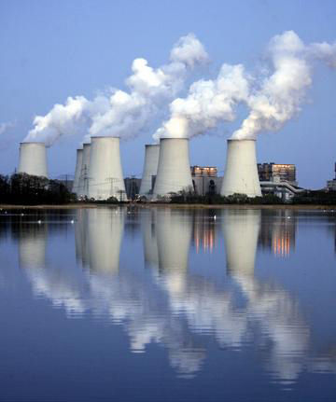 火力发电的重要问题是提高热效率，办法是提高锅炉的参数（蒸汽的压强和温度）。90年代，世界最好的火电厂能把40％左右的热能转换为电能；大型供热电厂的热能利用率也只能达到60％～70％。此外，火力发电大量燃煤、燃油，造成环境污染，也成为日益引人关注的问题。
热电厂为火力发电厂，采用煤炭作为一次能源，利用皮带传送技术，向锅炉输送经处理过的煤粉，煤粉燃烧加热锅炉使锅炉中的水变为水蒸汽，经一次加热之后，水蒸汽进入高压缸。为了提高热效率，应对水蒸汽进行二次加热，水蒸汽进入中压缸。通过利用中压缸的蒸汽去推动汽轮发电机发电。从中压缸引出进入对称的低压缸。已经作过功的蒸汽一部分从中间段抽出供给炼油、化肥等兄弟企业，其余部分流经凝汽器水冷，成为40度左右的饱和水作为再利用水。40度左右的饱和水经过凝结水泵，经过低压加热器到除氧器中，此时为160度左右的饱和水，经过除氧器除氧，利用给水泵送入高压加热器中，其中高压加热器利用再加热蒸汽作为加热燃料，最后流入锅炉进
行再次利用。以上就是一次生产流程。其发电的原理图：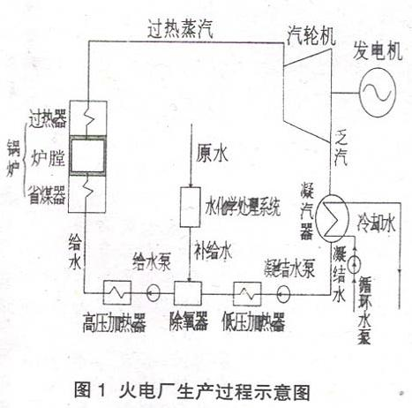
< 二 > 火力发电的发展概况
我国煤炭丰富、电力偏紧的资源特征决定了在今后相当长一段时间内，火力发电仍将在电力工业中占据重要地位。虽然当前火电发展增速减慢，但长远来看，在环保技术进步、发电成本降低、电力需求增加等积极因素的推动下，火电行业未来发展前景较为乐观。
近几年来，环保节能成为我国电力工业结构调整的重要方向。火电行业在“上大压小”的政策导向下积极推进产业结构优化升级。关闭大批能效低、污染重的小火电机组，在很大程度上加快了国内火电设备的更新换代，拉动火电设备市场需求。
< 三 > 火力发电的优缺点
烟气污染：煤炭直接燃烧排放的SO2、NOx等酸性气体不断增长，使我国很多地区酸雨量增加。全国每年产生140万吨SO2。
粉尘污染：对电站附近环境造成粉煤灰污染，对人们的生活及植物的生长造成不良影响。全国每年产生1500万吨烟尘。
资源消耗：发电的汽轮机通常选用水作为冷却介质，一座1000MW火力发电厂每日的耗水量约为 十万吨。全国每年消耗5000万吨标准煤。
火力发电污染严重，电力工业已经成为我国最大的污染排放产业之一
利用各种技术提高发电效率；对烟尘采用脱硫除尘处理或改烧天然气；气轮机改用空气冷却。a)高烟囱排放含硫烟气作为减轻燃煤电厂周边地区大气SO2污染较为有效的方法,曾因其经济简易符合当时我国国情而获得广泛应用,并取得了一定的经济及局部环境效益。但应当指出,这是一种以扩大污染范围为代价减少局部地面污染的办法。
b)高烟囱排放含硫烟气因未能减少大气SO2排放量,不是治理酸雨及大气SO2污染的根本方法。大气SO2排放量超过降水的自净能力时,会产生酸雨,使工农业生产蒙受巨大损失,生态环境遭到严重破坏。
c)限制高烟囱排放含硫烟气,强制建设烟气脱硫设施,削减大气SO2排放总量是解决酸雨及大气SO2
污染问题的最终途径。严重污染现状面前,我们必须从警醒到行动,严格遵守和执行大气污染防治法规,重点治理,狠抓实效。
d)污染严重或不利于烟气扩散的地区应考虑建设水电站、核电站或远程输电工程,如西电东送工程等。同时,面对传统能源资源的日益枯竭和对生态环境造成的巨大破坏,积极开发绿色能源和生物碳氢燃料以取代传统能源。现有采用高烟囱排放含硫烟气的电厂应采用固硫型煤作燃料,调整负荷,并充分利用大气监测手段,使周边大气污染达到国家标准,以减少因地形、气象因素影响而造成的各种污染事件的发生。
高烟囱排放含硫烟气是一种应用广泛的、经济简便的污染治理办法,它使烟气在高空扩散、稀释并随风长距离传输,大大减轻燃煤电厂周边地区酸雨及大气SO2污染。但因SO2排放总量没有削减,超过降水自净能力时,就会产生酸雨,使工农业生产蒙受巨大损失,生态环境遭到严重破坏。高烟囱排放含硫烟气不是解决酸雨及大气SO2污染的根本办法。限制高烟囱排放,强制建设脱硫设施,削减SO2排放总量才能真正解决酸雨及大气SO2污染问题。
以上内容仅为本文档的试下载部分，为可阅读页数的一半内容。如要下载或阅读全文，请访问：https://d.book118.com/316051113135010034

